Anregungen zum Unterrichtsvorhaben IV in der Jahrgangsstufe 6 „Packende Texte – Göttliche Sendung und prophetischer Empfang

(mögliche Unterrichtssequenz „Der Beginn des Islam“ als Anregung für ein Unterrichtsvorhaben in der Gesamtschule)

Hinweise für die Lehrkraft:
Unterrichtsvorhaben IV |  |  | Packende Texte – Göttliche Sendung und prophetischer Empfang
Inhaltsfelder und inhaltliche Schwerpunkte | Übergeordnete Kompetenzerwartungen, die in dieser Unterrichtssequenz fokussiert werden
 | MK | 1 | orientieren sich im Koran
 | HK | 1 | entwickeln Lösungsansätze für das eigene Handeln in Problemsituationen
 | Konkretisierte Kompetenzerwartungen , die in dieser Unterrichtssequenz fokussiert werden
Inhaltliche Schwerpunkte: | SK | 1 | unterscheiden die Lebensgeschichten von bekannten Propheten und stellen diese dar
- Die im Koran genannten Propheten  - Der Koran als Buch und Wort Gottes |  | 2 | stellen die Entstehungsgeschichte des Koran ausgehend von der ersten Offenbarung über die mündliche Überlieferung bis hin zur Niederschrift dar
 |  | 3 | erläutern die Bedeutung ausgewählter Suren
Inhaltsfelder:  IF2, IF 4 | UK | 1 | erörtern anhand von Prophetengeschichten Möglichkeiten und Grenzen islamischer Lebensführung im persönlichen Umfeld
(Im Fettdruck hervorgehoben sind die in dieser Sequenz fokussierten Inhalte.) |  |  | Ansatzpunkte für sprachsensibles Unterrichten – verstehen, was gemeint ist:  benennen und beschreiben:  - Beobachtetes sachlich beschreiben, aber auch subjektive Eindrücke formulieren  - Bildinhalte unter Verwendung der Fachbegriffe mündlich oder schriftlich strukturiert und detailliert benennen  Zusammenhänge herstellen, analysieren, erläutern, deuten:  - metaphorische Elemente erkennen und deuten  - Zusammenhänge, Beziehungen erkennen und eine Gesamtaussage hypothetisch formulieren und mit bildsprachlichen Mitteln belegen  einordnen, reflektieren und beurteilen:  - begründete Wertung vornehmen  - eigenen Deutung mit denen anderer vergleichen  - eigenen Deutungsansatz reflektieren  - Deutung in einen religiösen Kontext stellen  - Schülerinnen und Schülern im Unterricht Formulierungshilfen zur Verfügung stellen

Eine mögliche Bildaussage erschließen – Einstieg in die Unterrichtssequenz „Der Beginn des Islam“

farbige Bildvorlage für Lehrkräfte
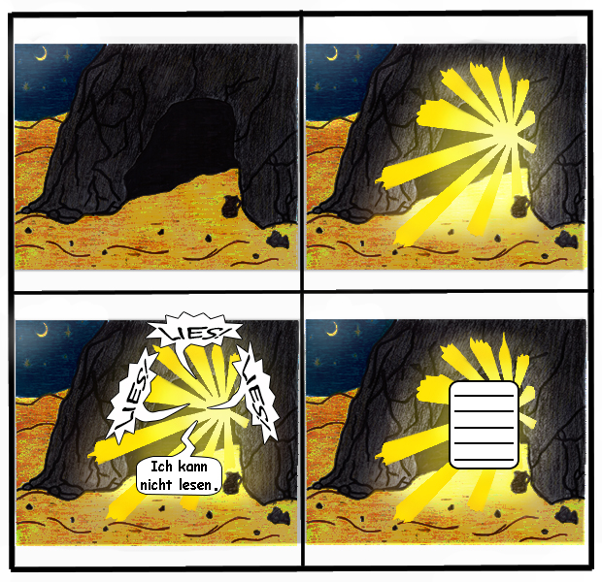
© Yavas

(Bildquelle: QUA-LiS NRW)

- Bildbeschreibung

- Mache dich mit dem Bild vertraut, indem du es sorgfältig und mit Ruhe betrachtest.
- Male die einzelnen Bildteile farbig aus.
- Finde im Koran die 96. Sure „Alaq“ und schreibe den ersten Vers auf die Linien im letzten Bildteil!

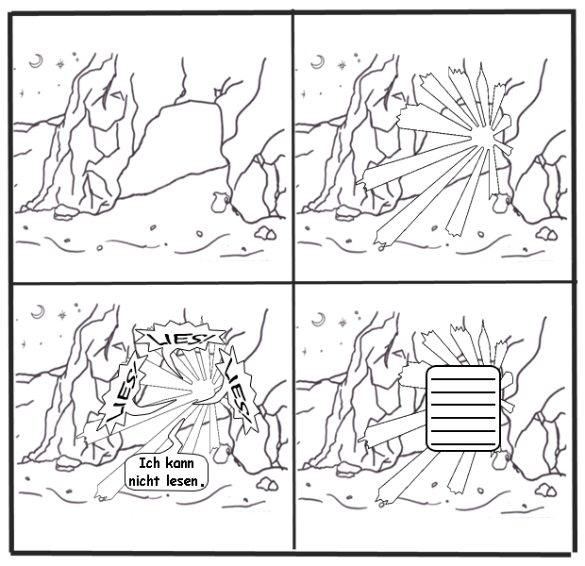
Titel:
© Yavas
(Bildquelle: QUA-LiS NRW)

- Fertige Notizen zu den folgenden Bildmotiven an. Verwende dabei auch passende Adjektive.
- Du kannst in der letzten Spalte noch ein weiteres Motiv des Bildes ergänzen
und ebenfalls Notizen mit passenden Adjektiven dazu aufschreiben.

Höhle | Himmel | Landschaft | Licht | Schrift

- Bilddeutung

Die Zeichnerin hat mit ihrem Bild die Geschichte der ersten Offenbarung künstlerisch dargestellt.

A: Tauscht euch über folgende Fragen aus:

- Wer befindet sich in der Höhle?
- Welche Bedeutung könnte das Licht im Bild haben?
- Wer spricht?
- Was erfährst du über die Person? Was empfindet die Person wohl?
- Was ist das Besondere an der Situation in der Höhle?
- Wie wirkt das Bild auf dich?

- Formuliert abschließend einen passenden Titel für das Bild.

B: Nacherzählung / Bezug zum Koran:

- Das Bild erzählt die Geschichte der ersten Offenbarung. Erzähle die Geschichte mithilfe des Bildes mit deinen eigenen Worten nach.

- Hausaufgabe/ Verschriftlichung: schriftliche Bildbeschreibung

Beschreibe das Bild schriftlich Deute anschließend das Bild und berücksichtige dabei den ersten Vers der 96. Sure „Alaq“.
Die unten stehenden Formulierungshilfen kannst du dabei nutzen. Stelle deine Bildbeschreibung anschließend deiner Lerngruppe vor.

Formulierungshilfen
- Der Titel des Bildes könnte „…“ lauten, weil …
- Der Titel „…“ würde zu dem Bild passen, weil …
- Die Zeichnerin heißt ...
- Das Bild zeigt …
- Zu sehen ist ...
- Man sieht auf der Abbildung …
- Dargestellt ist ...
- Im Zentrum des … Bildteils …
- Im ersten/zweiten… Bildteil ...
- Die Farben des Bildes sind ...
- Mit dem Bild soll … verdeutlicht werden.
- Mit dem Bild soll dargestellt werden, wie/dass …
- Ich empfinde das Bild als…
- Das Bild erinnert mich an eine Situation, die ich selbst erlebt habe: …
- Abschließend möchte ich sagen/ausdrücken, dass …
- …
- …

